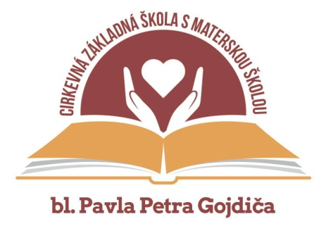
Cirkevná základná škola
S materskou školou
bl. Pavla Petra Gojdiča

Bernolákova 21, 080 01 PREŠOV

Odhlásenie zo Školského klubu detí

Týmto žiadam o odhlásenie zo Školského klubu detí.
Meno dieťaťa: .............................................................
Trieda: ........................................................................
Od: ............................................................................

V Prešove: Podpis rodiča (zákonného zástupcu)

